**КОНТРОЛЬНАЯ РАБОТА**

**по дисциплине «Технические средства управления и основы эргономики»**

**Копировально-множительная техника.**

**Ч.1: Копировальные аппараты**

В результате статистических исследований установлено, что 90 % всей информации в деловом мире подлежит размножению (от 2 до 5 экземпляров), а примерно каждый третий документ — вторичному копированию с числом копий от 10 и выше.

Принципиальное отличие средств копирования от средств полиграфии состоит, во-первых, в числе требуемых копий (до 30 – копирование, больше 30 – полиграфия), во-вторых, в технологии получения копии: при копировании копия снимается с документа-оригинала, а при размножении — с промежуточной печатной формы, изготовленной с документа-оригинала.

**Средства репрографии документов**

***Репрография –*** *средство копирование для получения небольшого количества копий (до 25 штук).*

**Напишите пять типов копировальных процессов, которые различаются между собой принципами формирования изображения и видами бумаги:**

1. *Фотографический*
2. *Диазографический*
3. *Термографический*
4. *Электроискровой*
5. *Электронографический*

**Что лежит в основе любого способа копирования документов?**

**Фотографический способ копирования**

**Напишите историю создания получения фотографий**

*В 1826 году Жозеф Ньепс выставил на солнце оловянную пластину, покрытую специальным веществом. В результате химической реакции на ней отпечаталось изображение вида из окна, где стояла пластина.*

***Фотографическое копирование —*** *процесс, при котором копия получается на каком-то светочувствительном слое с помощью его освещения через негатив.*

**Диазографическое копирование**

***Диазографическое копирование (светокопирование) или синькография —*** *процесс, когда копия получается при контакте оригинала со светочувствительной бумагой. Места, где нет изображения, отбеливаются.*

**Вставьте рисунок из интернета с фотографией аппарата**

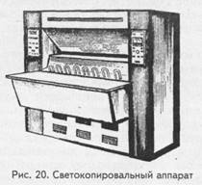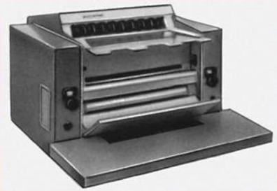

**Копировальные аппараты этого типа классифи­цируются по следующим признакам:**

—

**К недостаткам этого вида копирования относится:** *возможность копирования только большеформатных документов, устаревшесть, высокая стоимость расходников, нельзя копировать полутонные изображения.*

**Термографическое копирование**

***Термокопирование —*** *процесс копирования, где копия изготавливается на термореактивной бумаге с помощью экспонирования.*

**Принцип копирования заключается в следующем:** *термочувствительные материалы вроде чёрного карандаша или туши изменяют своё состояние при воздействии тепла. При экспонировании светлые участки отражают большую часть света, а тёмные — поглощают его и нагреваются. Нагретые участки вызывают в соответствующих местах приложенной термореактивной бумаги реакцию.*

**Достоинства этого способа копирования:** *скорость.*

**Недостатки:** *плохое качество, дорогая бумага, недолговечность копий.*

**Электроискровое копирование**

**Вся копировальная аппаратура этого класса делится на три типа:**

1. *Ротационные*
2. *Ленточные*
3. *Без промежуточного носителя*

**Вставьте рисунок из интернета с фотографией аппаратов**

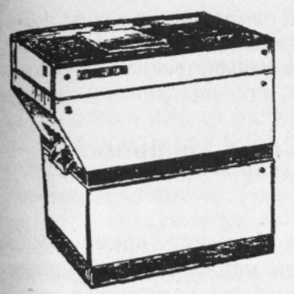

**Принцип копирования**

*Фотодиоды преобразуют получаемое построчно изображение в электросигналы, которые подаются на пишущие игры.*

**Недостатки аппаратов данного способа копирования:** *большой размер, цена расходников, устаревшесть.*

**Достоинства этого способа копирования:** *высокая скорость,*

# Электронографическое копирование Ксерография

**История получения ксерографического изображения**

*В 1838 году инженер Честер Карлсон разработал процесс сухой ксерографии.*

**Современные ксероксы работают по следующему принципу:**

*Бумажный носитель помещается на изображение, сформированное с помощью порошка, а затем этому носителю передается положительный электрический заряд. Отрицательно заряженный порошок притягивается к бумаге, отделяясь от фотопроводника. В завершении изображение, созданное на основе порошка, закрепляется на бумаге с помощью нагрева, воспроизводя оригинал.*

**Электронографическое копирование включает в себя следующие операции:**

* ***Светоэкспозиция* —** *изображение экспонируется на фоторецепторе с помощью сканирующего модулированного лазера или панели из светодиодов, формирующих изображение.*
* ***Проявление изображения —*** *тонер смешивается с носителем, получает от его частиц заряд и переносится в зону проявления. Электрическое поле, образуемое сформированным изображением на фоторецепторе, электростатически воздействует на заряженный тонер, который прилипает к этому изображению.*

**Вставьте рисунок из интернета с фотографией аппарата**

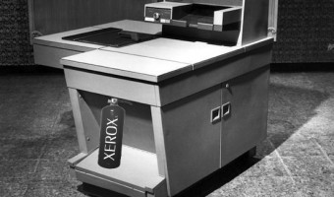

* *Печать*
* *Закрепление*

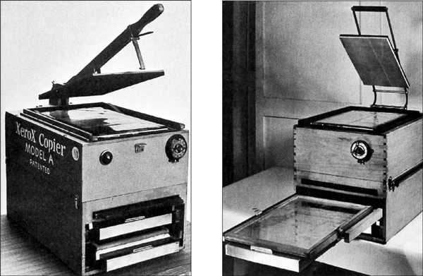

**К основным характеристикам копировального аппарата относятся:**

*а) Скорость копирования — максимальное количество копий в минуту.*

*б) Рекомендуемый объем копирования — количество копий, оптимальное с точки зрения правильной эксплуатации аппарата.*

*в) Формат оригинала и копии —**размер листа бумаги, с которого и на который переносится изображение.*

***Копировальная техника классифицируется на:***

1) портативные копировальные аппараты (portable copiers):

* формат оригинала и копии — А4
* скорость копирования — 5-6/мин
* рекомендуемый объем копирования — 500 в месяц
* ***Назначение:*** портативность, домашнее использование.

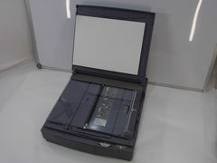

2) Низкоскоростные копировальные аппараты (low-volume copiers):

* формат оригинала и копии — до А3
* скорость копирования — 10-15/мин
* рекомендуемый объем копирования — 2000 в месяц
* ***Назначение:***обслуживание потребностей неболь­шого офиса.

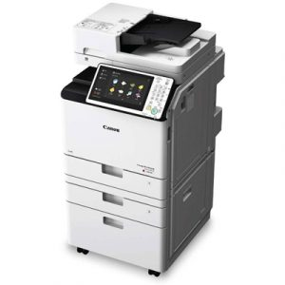

3) Офисные копиры среднего класса (middle-volume copiers):

* формат оригинала и копии — до А3
* скорость копирования — 15-30/мин
* рекомендуемый объем копирования — 10 000 в месяц
* ***Назначение:*** *обслуживание среднего офиса*

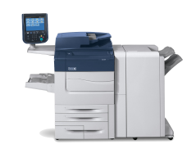

4) копиры для рабочих групп (high-volume copiers):

* формат оригинала и копии *— до А2*
* скорость копирования *— 40-80/мин*
* ч/б копирование
* рекомендуемый объем копирования *— более 15 000 в месяц*
* ***Назначение:*** *обслуживание большого офиса*

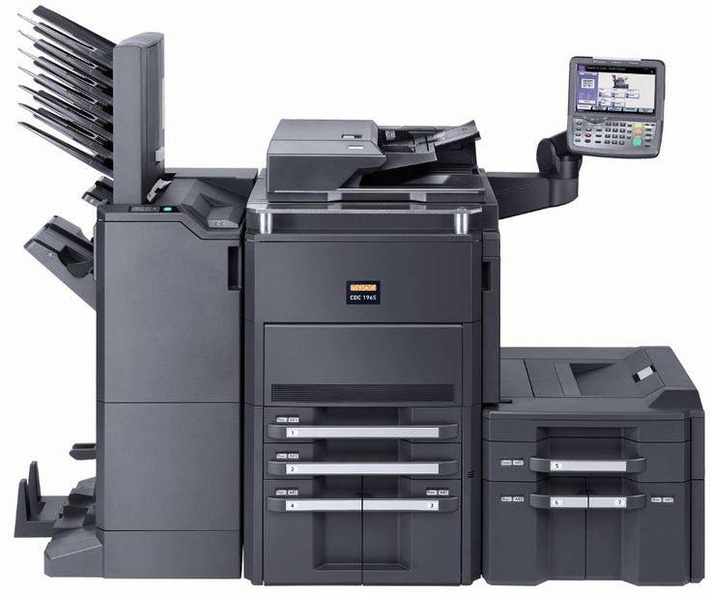

5) Специальные копировальные аппараты. Предназначены для особых задач, таких, как копирование чертежей, цветных фотографий, вывода на твёрдый носитель изображения с компьютера и т.д. Характеристики бывают разные.

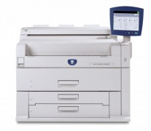

# Копировально-множительная техника. Ч.2 Полиграфия

В результате статистических исследований установлено, что 90 % всей информации в деловом мире подлежит размножению (от 2 до 5 экземпляров), а примерно каждый третий документ — вторичному копированию с числом копий от 10 и выше.

Принципиальное отличие средств копирования от средств полиграфии состоит, во-первых, в числе требуемых копий (до 30 – копирование, больше 30 – полиграфия), во-вторых, в технологии получения копии: при копировании копия снимается с документа-оригинала, а при размножении — с промежуточной печатной формы, изготовленной с документа-оригинала.

**Средства полиграфического размножения документов**

Полиграфия (от греч. *polys -* много, и *grapho -*писать, печатать) — отрасль промышленности, занимающаяся изготовлением печатной продукции.

**История создания первых печатных аппаратов**

*В 1714 году Генри Миллю создал первый печатный станок. В конце следующего века Чарльз Бэббидж сделал чертежи первого принтера. Настоящие принтеры появились только в середине 1900-х с изобретением компьютера. Одним из первых подобий современного принтера считают решение Remington-Rand, которое создали в 1953 году.*

**Гектографическая печать**

Принцип ***гектографической***печати основан на использовании печатной формы в виде желатиноглицериновой массы, содержащей краситель и выделяющей его при увлажнении.

Достоинства: возможность многоцветной печати, низкая стоимость расходных материалов.

Недостатки: низкое качество копий и их выцветание со временем.

**Офсетная печать**

***Офсетная печать*** происходит с помощью переноса краски с печатной формы на материал через промужеточный офсетный цилиндр.

Достоинства печати: низкая себестоимость, тиражирование, высокое качество копии.

Недостатки печати: медленная скорость, много подготовки.

**Трафаретная печать**

***Трафаретная печать*** происходит при помощи трафаретной печатной формы, представляющую собой сетку, сквозь отверстия которой краска переносится на запечатываемую поверхность.

Достоинства печати: нанесение на любые материалы.

Недостатки печати: выгодно только для большого количества копий, одноцветность каждой детали, плохая детализация.

**Ризография (электронотрафаретная печать)**

*Ризограф (цифровой дупликатор) —* печатная машина, использующая метод трафаретной печати.

**История создания**

В 1980 году компания Riso выпустила первый ризограф модели AP-7200, который работал несколько неполноценно, в сравнении в современными. В 1984 году они выпустили первый настоящий ризограф.

**Виды ризографов:**

* Планшетный
* Барабанный

**Принцип печати:**

Ризограф сканирует оригинал, а потом создаёт печатную форму и через неё краской переносит рисунок на материал.

**Достоинства и недостатки печати** такие же, как и у обычной трафаретной печати, только всё стало более автоматизированным, что сокращает время подготовки и печати.